**CORRECTION**

**MODULE 6**

**Le fils des loups**

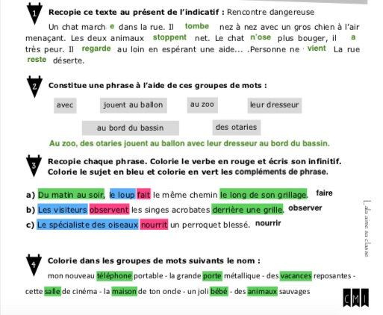

**Série 6**

54 888 + 7 890 + 54 = 62832

67 900 - 17 865 = 50 035

8 756 X 33 =288 948

